Course 3 ：Shoot it!

到目前为止，我们已经完成了tank的移动与摄像机移动的逻辑编写，本次课我们将实现的是子弹的发射。

1.从model文件夹中，找到Shell，将其拖到场景中，作为我们的子弹，并为其添加一个capsule collider，调试其形状大小，以正好包裹住该子弹的物体。并加上RigidBody组件。（下图只是显示碰撞体的形状，还未添加Rigidbody组件）

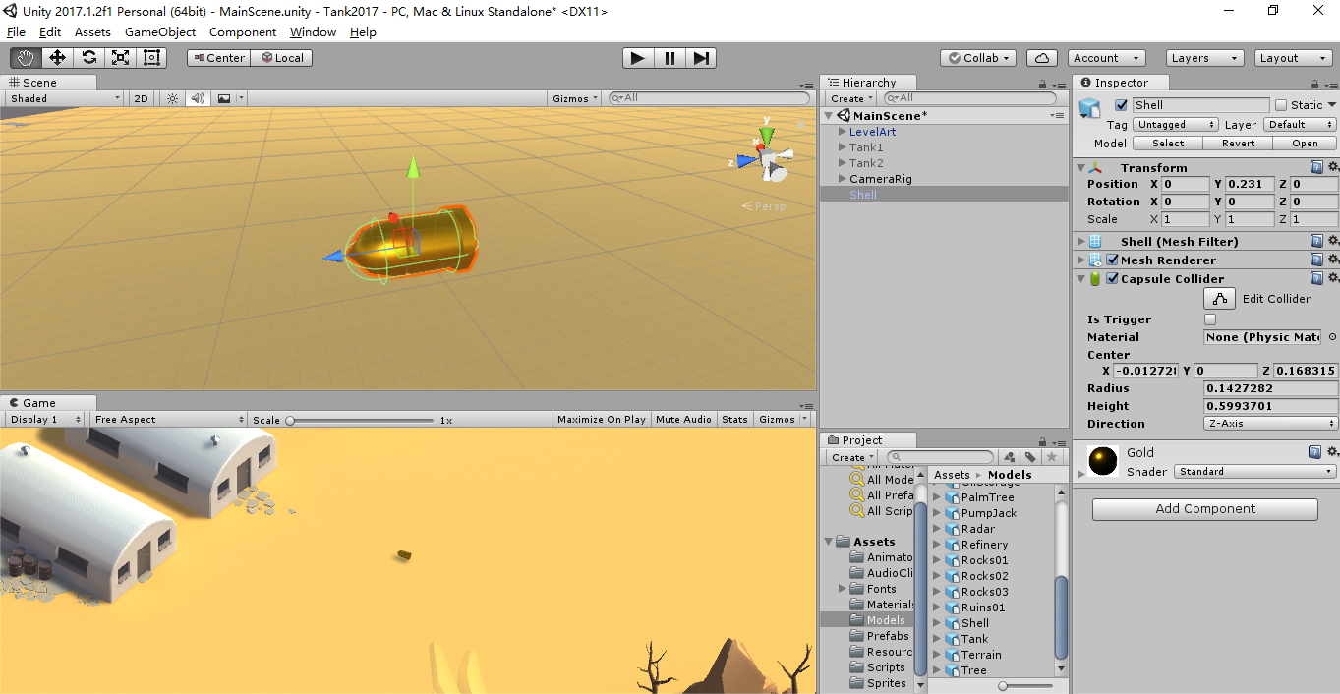

2.将该物体拖入prefab文件夹中，让其成为一个prefab物体。

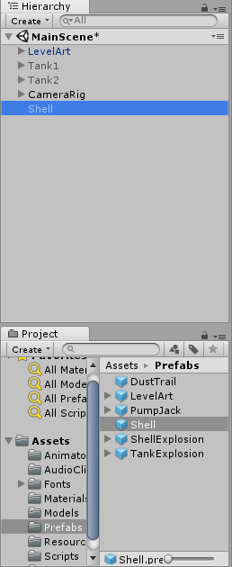

3.然后在Scripts文件中创建一个新的脚本，名为MyTankShoot，打开，进入编辑界面：

键入以下代码：

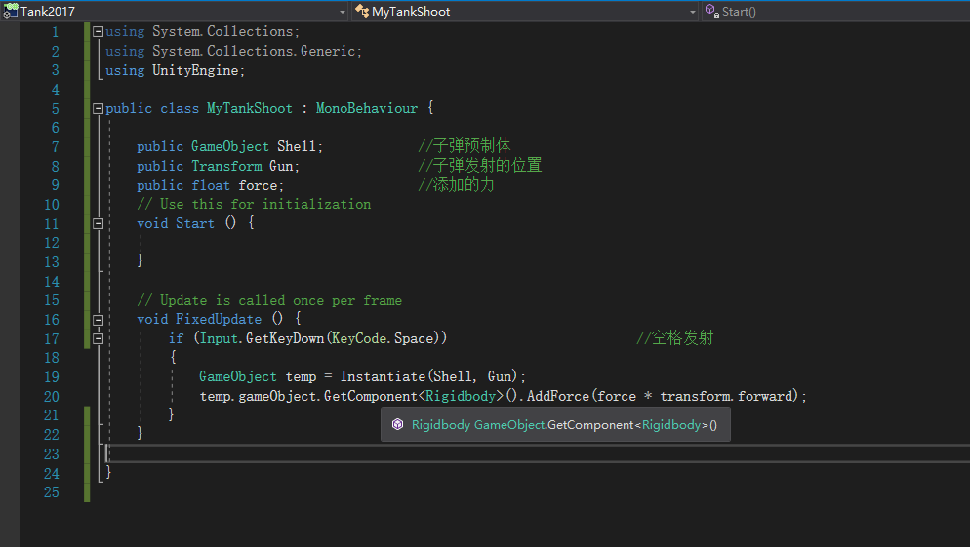

将其绑在Tank1上，并设好初值如下：

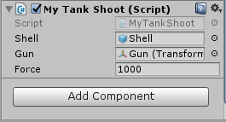

其中，Shell是prefab文件夹中的shell，Gun是在Tank1下新建一个子物体，位置在炮管口处，是用于初始发射子弹的地方：



Force是施加的力的大小。

现在我们应该可以运行

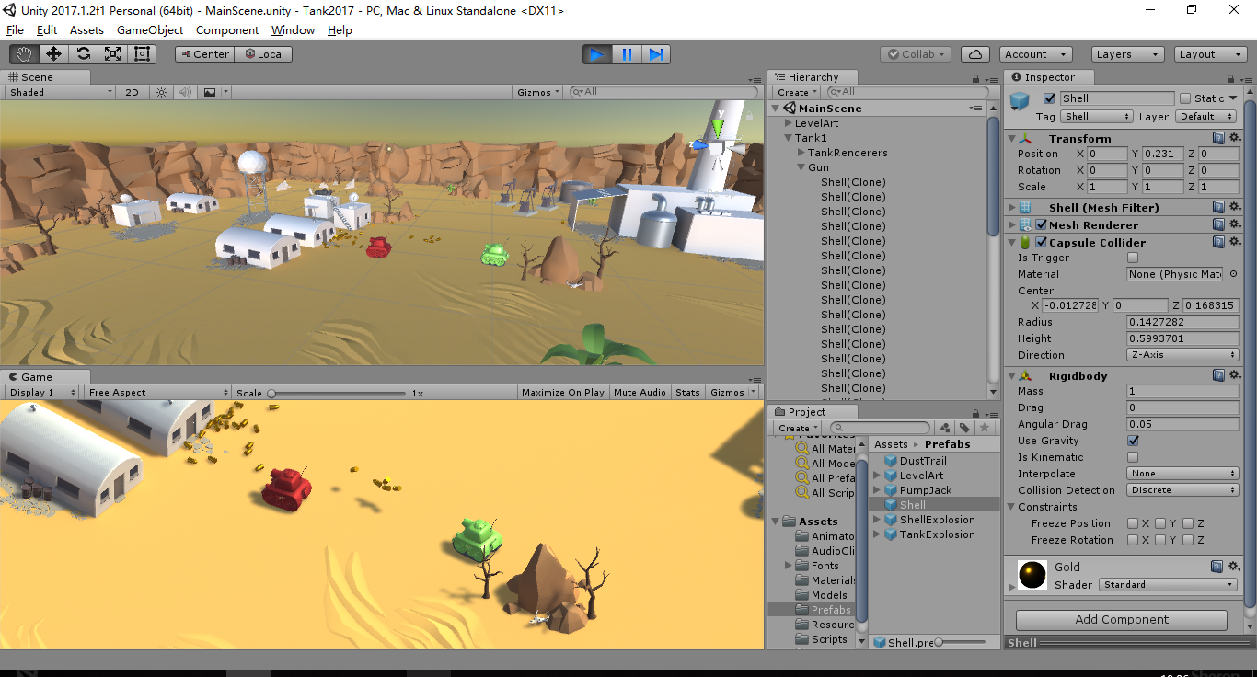

可以源源不断的射出很多的子弹啦！

但是撞到东西的子弹应该被销毁掉，所以我们在Scripts文件夹中再建一个脚本，名为ShellManage。键入以下代码：

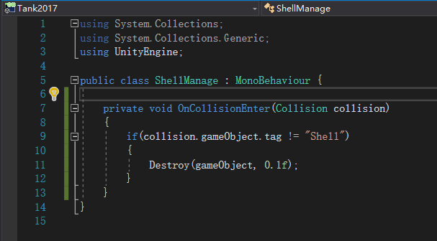

将其拖到Shell物体上，再次运行：

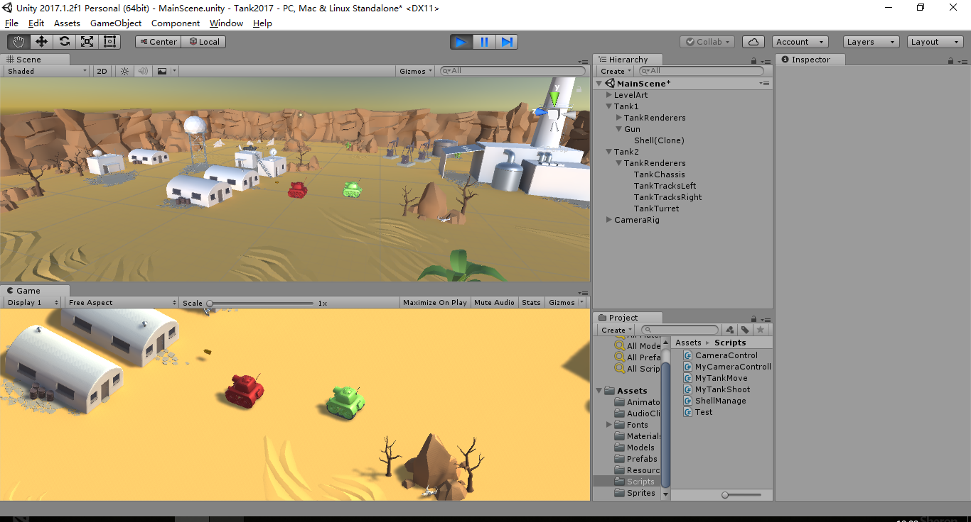

子弹撞到物体0.1s后就会自动销毁掉啦~

接下来是轻松愉快的特效添加时间：

找到Prefab文件夹中的DustTrail，将其拖到tank子物体下，分别置于左右两边：

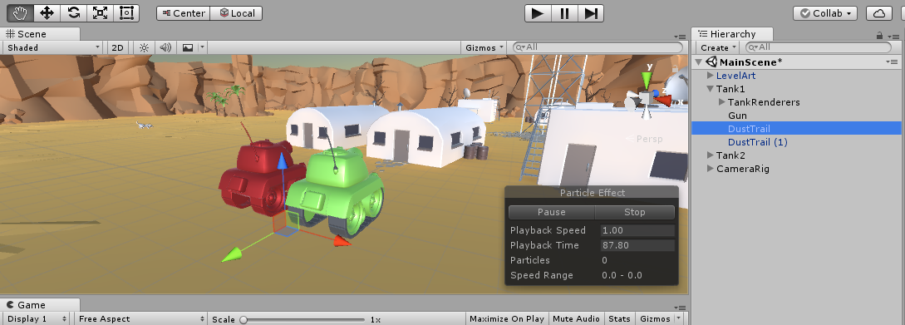

然后同样，将ShellExplosition添加到Shell上，在ShellManage中稍作修改：

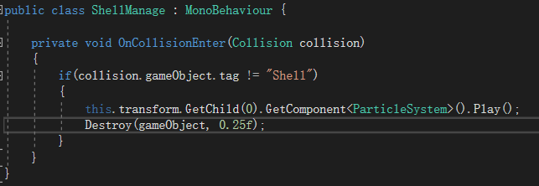

再次运行，我们就能看到较为酷炫的粒子效果啦~